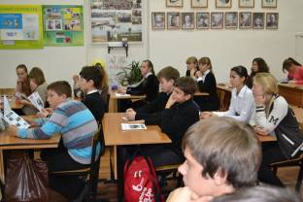
27 ноября в МАОУ СОШ №1
в 8 «В» классе прошла
деловая игра
«Борьба с экстремизмом».

Специалист ОДМ Курганинский район Алхимов Евгений изучил с ребятами методы борьбы с экстремистскими группировками.
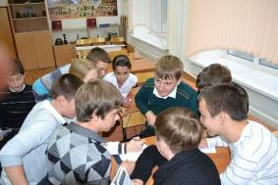
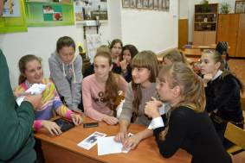
Ребята работали в группах, попробовали себя в роли органов власти, борющимися с экстремистскими проявлениями среди молодёжи и в роли экстремисткой группировки, которая стремится завоевать мир.

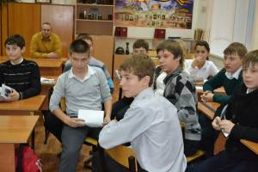


В конце игры ребята подвели итоги:
- нельзя нарушать права других людей;
- нужно жить в мире и понимание, что все равны на земле;
- нельзя нарушать законы;
- за нарушения последует наказания.

